**微處理機lab7結報**

0413335 郭逸琳 0416039 李佳燕

**實驗主題與訓練目的**

此次實驗是要透過修改程式與接線實作計時器, 並透過LED觀察interrupt的優先順序

(delay調久一點即可觀察到)

**實驗電路**

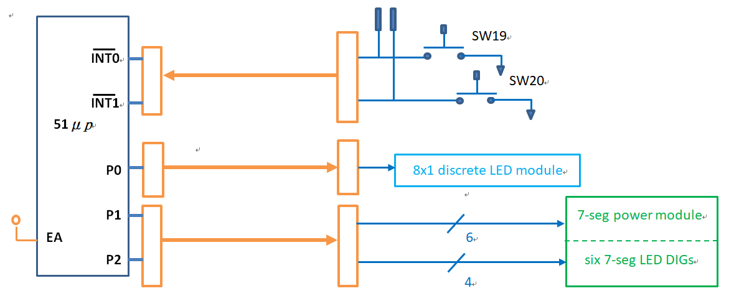

**實驗過程**

將spec上的程式碼複製貼上uvision並稍作修改，然後在delay那邊加上delay的funcion，讓LED的閃爍速度變慢，可以清楚看到interrupt的priority。但delay也不能調太久(如果delay調太久的話七段顯示器上的數字也會被影響到，導致如果按下interrupt的話，七段顯示器上的數字也會出現停滯的現象)

**解釋程式碼**

此程式碼有兩個timer: TMR0和TMR1，每經過一定的時間TMR0與TMR1都會+1(TMR1有特定的位址存毫秒跟秒，一開始會先加毫秒，如果豪秒溢位(20輪)的話秒就會+1，TMR0只有特定的位址存秒)。

DIG1~DIG6是計算七段式顯示器上的六的數字分別要顯示甚麼。如果按下interrupt按鈕(INT0或INT1)的話LED會依照特定的規則閃爍(左到右或右到左)並可以看出priority。

一開始會將mode設定1(內部震盪器跟軟體驅動的設定)，其中有段label名為midway是為了不要讓目標相隔太遠才會需要用到兩層(midway和halfcycle)。

**修改後的程式碼**

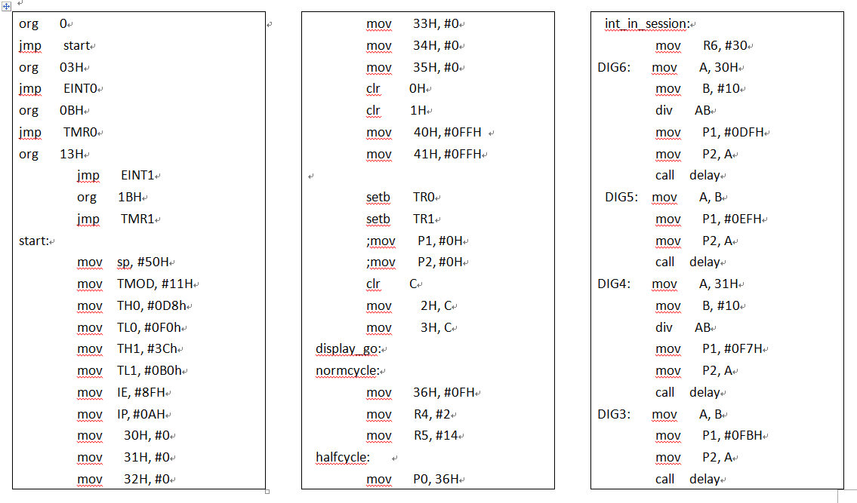

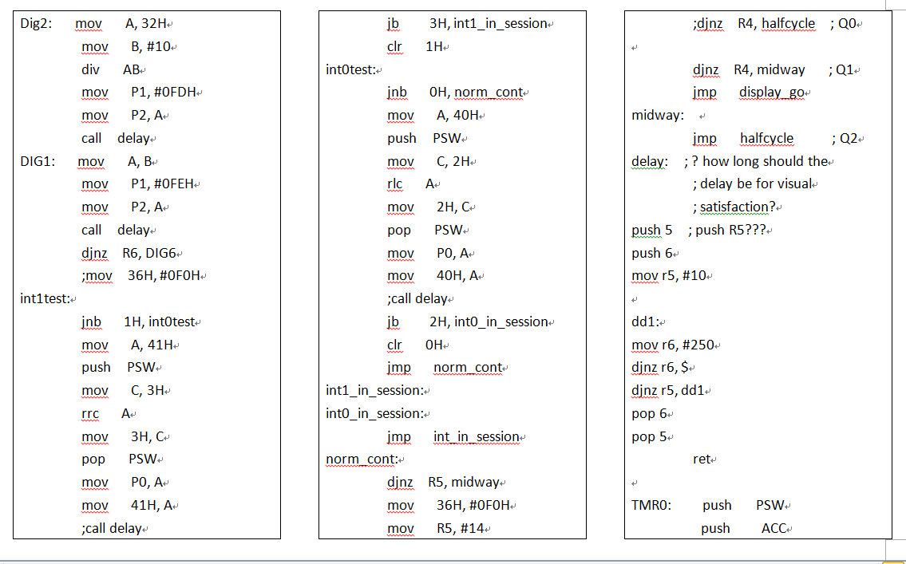

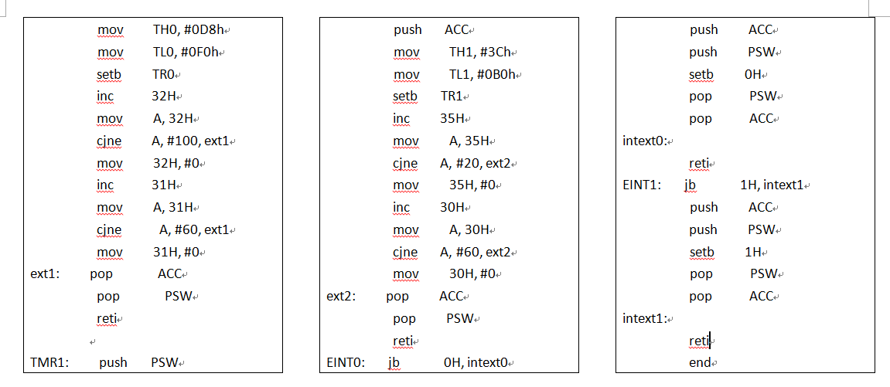

**實驗要求及結果**

DIG6:5 varying from 00 to 59 based on TMR0

DIG4:1 varying from 00:00 to 59:99 based on TMR1

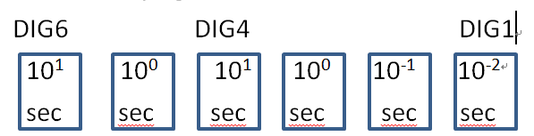

關於spec上要求的priority assignment

"TMR1>INT1>INT0>TMR0"

但是原本51的機制是辦不到的, 因為優先順序上, INT0會大於INT1, 也大於TMR1, 所以根本無法滿足INT0小於INT1

**實驗心得**

這次很早就做完了, 但是沒有注意到spec上要求的

"on INT0: the unit undertaking a left-to-right ripple display"

"on INT1: the unit undertaking a right-to-left ripple display"

所以後來才調整delay